Пальчиковые раскраски.
Пальчиковое рисование развивает у малышей мелкую моторику, тактильные ощущения, цветовое восприятие и творческий потенциал. А еще такие занятия - прекрасный способ общения мамы и малыша. Совместное творчество - это очень весело и приятно!
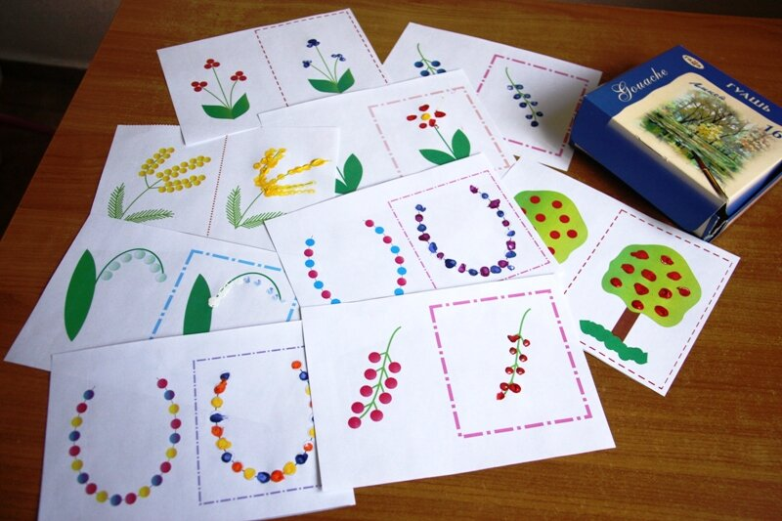







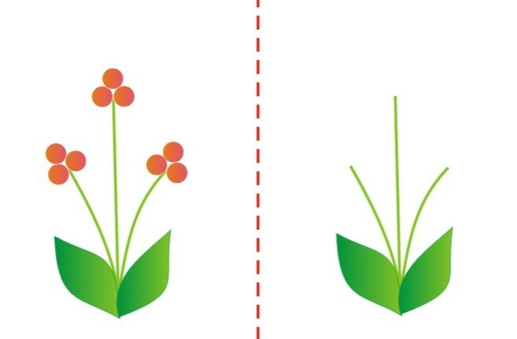
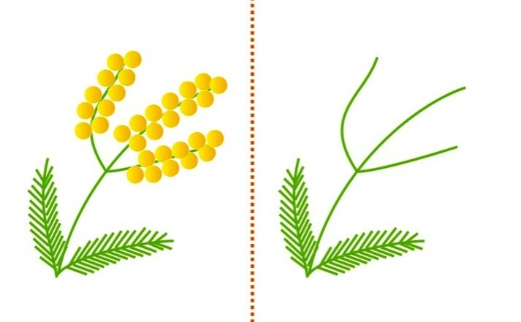

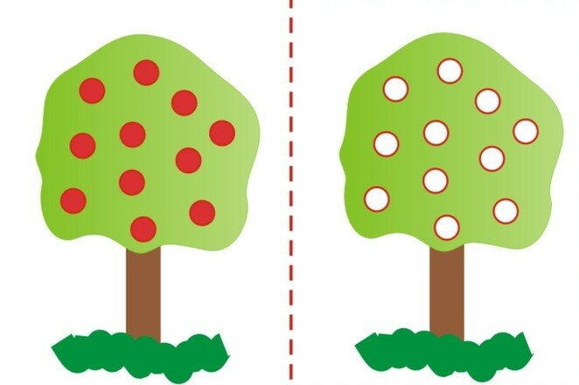
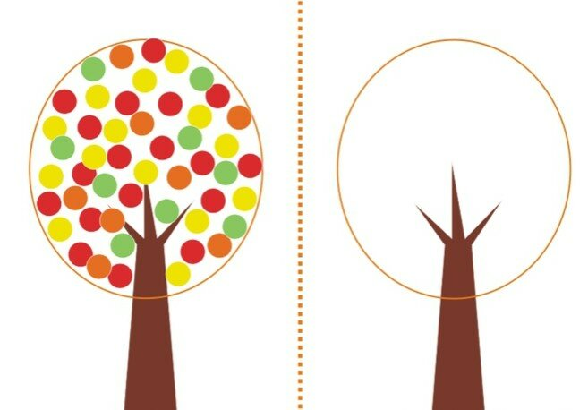

Бусы хороши тем, что в них мы обучаем малыша ритму.
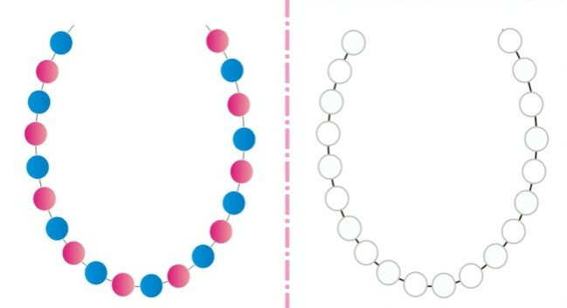
А тут уже чуть более сложный ритм.
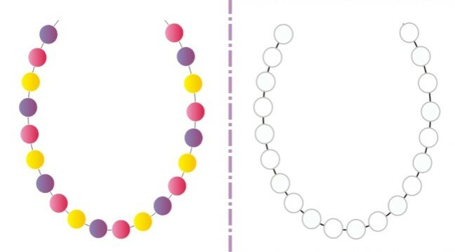
Рисуйте с малышом, радуйтесь его успехам и получайте удовольствие от общения!

